КЛАССНЫЙ ЧАС

«Лётчик Эмир-Усеин Чалбаш–
славный сын своего народа»

КЛАССНЫЙ РУКОВОДИТЕЛЬ
9 –Б КЛАССА
ДЖЕМИЛОВА Л.С.

Лётчик Эмир-Усеин Чалбаш –
славный сын своего народа

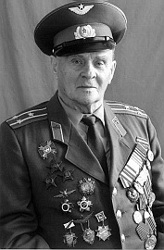

«Война... Какая она? Трудно, почти немыслимо ответить на этот вопрос. Для каждого она была своей, особой… Во время войны все были солдатами, все были рабочими, потому что война – это труд, тяжелый изнурительный труд». Это слова летчика-аса Эмир-Усеина Чалбаша, чей 100-летний юбилей отмечается в эти дни.

Цели:

- Способствовать расширению представлений о подвиге нашего народа во время Великой Отечественной войны, о мужестве, отваге .

- Воспитать у школьников патриотические чувства к своей Родине, гордость за её героическое прошлое, уважение к участникам Великой Отечественной войны, готовность к жертвенным поступкам во имя величия и процветания своей страны.

- Формировать уважительное отношения к окружающим людям, независимо от их национальности и конфессиональной принадлежности

- Формировать уважения к воинской доблести и бессмертному подвигу советских воинов. исторической памяти и благодарности.

- Сохранение традиций доблестного служения Отечеству; воспитание патриотизма и гражданственности.
- Учить детей ценить мир на Земле.

Эмир – Усеин Чалбаш родился в Крыму 5 (по другим сведениям, 6) января 1918 года в селе Шума Алуштинского района в многодетной небогатой семье. У отца Эмир-Усеина была плантация табака, виноградник и сад, где мальчик работал с ранних лет, чтобы помочь семье. У них также были корова, овцы, и начиная с семи лет, Эмир-Усеин носил на продажу молоко в бидончиках пешком шесть километров из родного села в Алушту.В начальной школе мальчик учился очень хорошо, пройдя за год программу двух лет. В 1931 году, окончив четыре класса сельской школы, поступил в семилетнюю школу в Алуште, жил в интернате. Фактически это было началом его самостоятельной жизни. Учеба давалась ему легко, особенно Эмир-Усеин любил точные дисциплины: математику, физику, химию, географию.
В книге воспоминаний «Сковать боем» Чалбаш рассказал о том, как преодолевал первые жизненные испытания: «Жить и одновременно учиться было непросто, но вскоре стало еще сложнее. 1933 год был очень трудным годом, в стране был опять голод. Мы, ученики, в интернате получали сто граммов хлеба в день и жидкий суп на обед…Уже многие мои товарищи побросали школу, устроились учениками поваров в санаториях и таким образом решали проблему с питанием. Долго я крепился, не поддавался уговорам товарищей последовать их примеру, но все же не устоял, бросил школу, поступил учеником повара в санаторий «Металлист». Дня через три-четыре заходит на кухню завуч школы (я сидел и чистил картошку), подходит ко мне и спрашивает:
– А ты что здесь делаешь?
– Вот, картошку чищу, – отвечаю.
– А кто вместо тебя учиться будет в школе?
Я опустил голову и молчу. Он стоял, стоял, потом как закричит на меня:
– Вон отсюда, чтобы твоего духа больше здесь не было, немедленно возвращайся в школу! – схватил за шиворот, дал по шее и вытолкнул на улицу. Я не стал ни спорить, ни сопротивляться, даже расчет не взял и вернулся в школу. Вспоминая эту картину, я и по сей день благодарен своему завучу за то, что он силой заставил меня вернуться в школу, то есть встать на правильный путь».
Я благодарен завучу за то, что он силой заставил меня вернуться в школу, то есть встать на правильный путь.
После окончания школы Эмир-Усеин поступил в автодорожный техникум в Симферополе, но проучился там всего два месяца, поступил в железнодорожное училище. Окончив училище, он стал работать электриком на военных кораблях. Работа была романтичная, он часто вместе со своей бригадой рабочих Севастопольского морского завода отправлялся на военные суда. Часто юноше приходилось наблюдать полеты военных самолетов – рядом была Качинская летная школа.
Едва ли не каждый день юноша наблюдал за полетами самолетов, на улицах города часто встречал людей в летной форме. Но мечта стать летчиком казалась недостижимой. Имея специальность шофера, Эмир-Усеин поехал в Керчь по оргнабору и стал работать на грузовой машине на строящемся морском заводе «Азовводстрой». Идея стать военным летчиком все больше овладевала им.
Однажды на завод приехал прославленный военный летчик-испытатель Владимир Коккинаки, и Эмир-Усеин возил его на своей машине. Юноша рассказал ему о своей мечте стать летчиком. Коккинаки посоветовал взять в комитете комсомола направление в Керченский аэроклуб. Так по путевке комитета комсомола в 1938 году он стал курсантом Керченского аэроклуба, а вскоре поступил в знаменитую Качинскую школу летчиков.
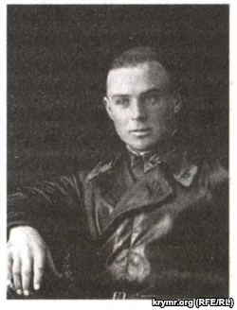
Эмир-Усеин Чалбаш, 1940 г. Архив автора
Позднее Чалбаш так вспоминал свой первый самостоятельный полет: «Очень и очень трудно описать и передать все, что чувствует человек, впервые оказавшись в воздухе, совершая свой первый в жизни самостоятельный полет. Каждый летчик прочувствовал счастье первого самостоятельного полета, и каждый из нас запомнил на всю жизнь, как он взлетал и садился впервые сам. Этот момент навсегда остается в памяти любого летчика… Первый в жизни самостоятельный полет совершен. Значит, летать можешь и будешь летать, ты самый счастливый человек на земле!».
В Качинской школе летчиков Чалбаш учился с сыном Сталина Василием и сыном героя Гражданской войны Михаила Фрунзе – Тимуром. Дня через два-три после начала учебы он обратил внимание на невысокого курсанта, чернявого крепыша, предположив, что он также крымский татарин. И оказался прав – юношу из Алупки звали Амет-Хан Султан.

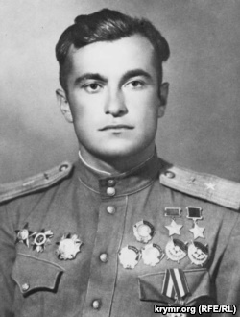
Амет-Хан Султан. Архив автора
Как вспоминает об этом сам Чалбаш: «С первых дней мы с ним крепко подружились и надолго. Попали в первый отряд, к счастью, оказались вместе в одной летной группе, оба обучались на И-16 у одного инструктора. Наша группа состояла из одиннадцати человек, я был назначен старшим. Учеба нам давалась легко, правда, Амет-Хан не особенно любил теоретическую подготовку, но зато в летной был одним из первых. И даже самостоятельно на боевых самолетах мы вылетели одними из первых и до конца учебы никаких затруднений или неприятностей в летном деле не имели». Дружба с будущим дважды Героем Советского Союза Амет-Ханом Султаном продлилась на всю жизнь…
С началом войны Качинскую авиационную школу перевели в окрестности города Красный Кут Волынского района Саратовской области. Чалбаша отправили на передовую, где он летал на истребителях И-16, Ла-5. В составе Центрального фронта защищал небо над Москвой, участвовал в операции «Орел-Курск», а также в боях за Смоленск. В 1943 году в Москве открылась специальная школа для подготовки военных летчиков, Эмир-Усеина Чалбаша по приказу командования отправили в столицу.
Его военные характеристики безупречны. В одном из наградных листов читаем: «Для товарища Чалбаш нет преград в воздухе для достижения цели. В самой сложной обстановке товарищ Чалбаш никогда не теряется. Всегда выходит победителем и кроме того выручает своих товарищей. За последний месяц в совершенстве овладел самолетом ЯК-1, на котором сейчас летает на боевые задания, также хорошо овладел ночными полетами на самолете И-16. За период пребывания на фронте не имеет ни одной поломки, а также летного нарушения, техника пилотирования отличная, имеет один самолет противника лично сбитым и 3 в группе… Политически грамотный, дисциплинированный, тщательно следит за ходом Великой Отечественной войны, скромен в быту»…
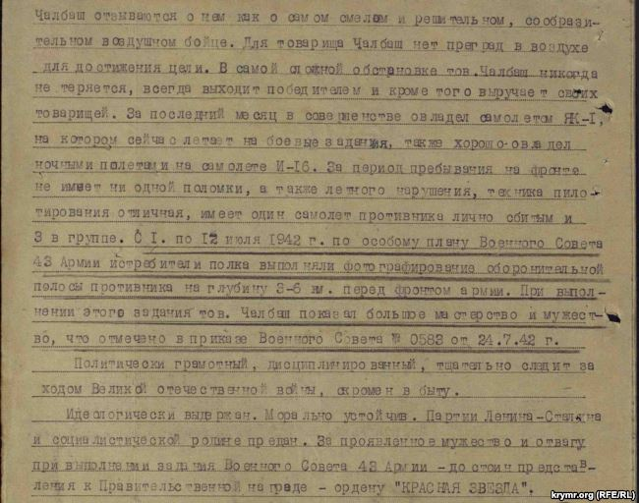
Из наградного листа Эмир-Усеина Чалбаша. Архив автора.
За время войны он совершил 360 боевых вылетов; в воздушных боях лично сбил 11 самолетов противника и 6 – в групповых воздушных боях. Был дважды ранен. За проявленное на полях войны мужество Чалбаш награжден двумя орденами Красной Звезды и Красного Знамени, орденами Александра Невского и Отечественной войны II степени. После войны, как летчик-испытатель, был награжден орденами Красного Знамени и Красной Звезды, несколькими медалями.
Он был участником воздушных парадов над Москвой в 1944 и 1945 годах.

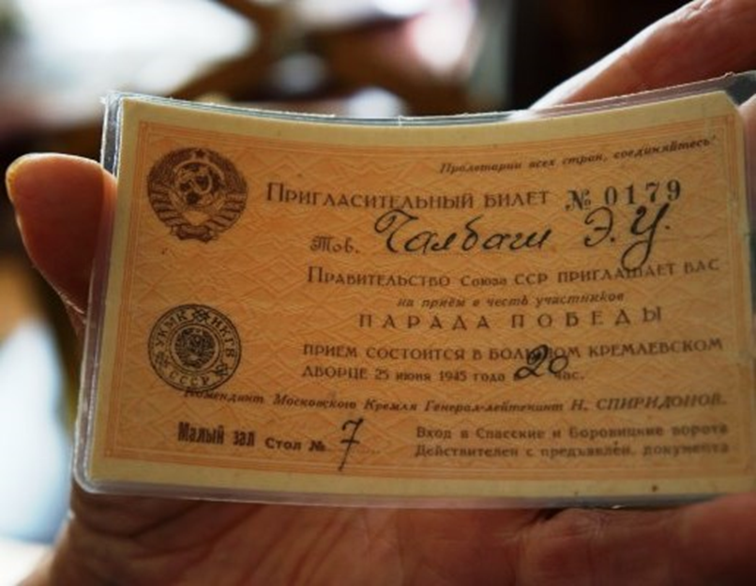
В мирное время он управлял современными сверхзвуковыми самолетами. 10 лет летал на реактивных истребителях-перехватчиках. Налетал 3000 часов. После выхода на пенсию Эмир-Усеин Чалбаш более 10 лет проработал в Киевском Высшем военном авиационном инженерном училище.
Воевать, защищать родину, летать, обучать летчиков-истребителей я имел право, а вернуться на свою родину я не мог.
После увольнения из армии полковник, летчик первого класса Эмир-Усеин Чалбаш долгие годы жил в Киеве. Сегодня в это сложно поверить, но прославленный летчик, герой войны безуспешно пытался в 1970-1980-х годах вернуться на родину. Он с грустью рассказал мне такую историю: «Перед увольнением в запас я обращался четырежды с просьбой разрешить мне вернуться на родину и каждый раз получал ответ: «Да, вы воевали, заслужили, но прописать вас в Крыму не можем». Закон о возвращении к месту призыва по увольнении (я призывался из Керчи), для меня не действовал. Воевать, защищать родину, летать, обучать летчиков-истребителей я имел право, а вернуться на свою родину и доживать остаток жизни на своей земле, где родился, вырос, я не мог».
Лишь в 2003 году Эмир-Усеин Чалбаш, в возрасте 85 лет, наконец возвратился в родную Алушту. Но прожил на родине он совсем недолго. Прославленный летчик Эмир-Усеин Чалбаш скончался 6 августа 2005 года в родном Крыму. Он похоронен на Аллее Героев в Алуште.

